Дата 22.05.2020
Група: Е-91
Професія: Електромонтажник з освітлення та освітлювальних мереж
Майстер в/н Карафєтов В.І.
Контакти: Viber та Telegram тел: 0679529308

Урок №15
Тема програми: «Самостійне виконання робіт електромонтажника з освітлення та освітлювальних мереж 3 (2-3) розряду»
Тема уроку: «Установлювання та закладання деталей кріплення для освітлювальних проводок (гвинти, шурупи, ролики). »
Навчальна: навчити учнів установлювати та закладати деталі кріплення для освітлювальних проводок (гвинти, шурупи, ролики).
Розвиваюча: розвивати в учнів аналітичне мислення, раціоналізаторське
мислення, вміння застосовувати набуті знання та навики на практиці при установлюванні та закладанні деталей кріплення для освітлювальних проводок (гвинти, шурупи, ролики).
Виховна: виховати повагу до своєї професії, старанність, охайність, самостійність, терпіння при установленні скоб, крюків, конструкцій.
Дидактичний матеріал: опорний конспект, відео-посилання
Структура уроку:
- Повторення пройденого матеріалу: 8.00 – 9.30 «Демонтаж простих апаратів та приладів рубильників та перемикачів з важільним приводом» ( учні надають, письмово, відповіді на поставлені запитання)
1.Що таке демонтаж?
____________________________________________________________________

2. Опишіть технологічний процес демонтаж пускорегулювальних апаратів?

________________________________________________________________________________________________________________________________________

____________________________________________________________________________________________________________________________________________________________________________________________________________

3. Чим відрізняється демонтаж від монтажу?
________________________________________________________________________________________________________________________________________________________________________________________________________________________________________________________________________________
4.Для демонтажу використовується який інструмент?
________________________________________________________________________________________________________________________________________________________________________________________________________________________________________________________________________________

- Пояснення нового матеріалу 9.30 - 13.00

  - Інструктаж з ОП та БЖД
Одягти спецодяг. Підготувати інструмент, пристосування, відповідні засоби індивідуального захисту. Підготувати засоби підмащування, які будуть використовуватись під час роботи, виготовлені згідно з планом виконання робіт (ПВР). Перевірити справність інструмента, пристосувань і відповідність їх правилам охорони праці. Впевнитись в достатньому освітленні робочої зони. При необхідності користуватись переносними електролампами з захисними сітками напругою 42 В - в приміщеннях без підвищеної небезпеки та 12 В - в особливо небезпечних. Прибрати з робочої зони непотрібні предмети. Поли на робочому місці повинні бути сухими та чистими.
Забороняється виконувати електромонтажні роботи в неосвітлених або затемнених місцях.
Подачу напруги для випробування реле, автоматів, вимикачів та інших приладів і апаратів необхідно виконувати за вказівкою керівника робіт після перевірки правильності виконання робіт. Під час монтажу тросових проводок їх остаточний натяг слід виконувати із застосуванням спеціальних натяжних пристроїв та тільки після встановлення проміжних підвісок. Вмикати в мережу електроінструмент, прилади освітлення та інші струмоприймачі дозволяється тільки за допомогою спеціальних пускових (вмикаючих) апаратів та приладів (магнітні пускачі, рубильники та інше).
Після закінчення робіт електромонтажник повинен прибрати робоче місце. Інструмент, пристосування, засоби індивідуального захисту скласти у відведене для них місце. Зняти спецодяг, спецвзуття, помити руки, обличчя з милом, при можливості, прийняти душ. Доповісти майстру про всі недоліки, які мали місце під час роботи.
- Організація робочого місця
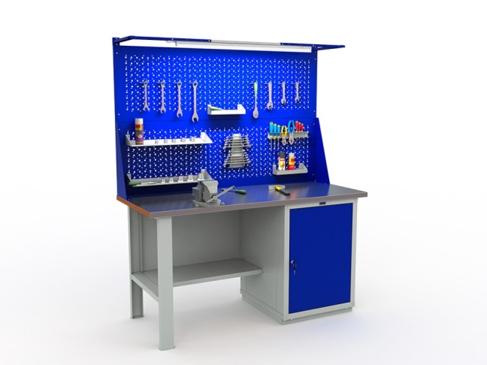
На робочому місці повинен бути зразковий порядок:
- інструменти, пристосування ( дозволяється користуватися лише справним інструментом) необхідно розміщувати на відповідних місцях, туди ж треба класти інструмент після закінчення роботи з тим ,що на робочому місці не повинно бути нічого зайвого, не потрібної для виконання даної роботи.
Правильна організація робочого місця забезпечує раціональні рухи працюючого і скорочує до мінімуму витрати робочого часу на відшукання та використання інструментів і матеріалів.
Обладнання та утримання робочого місця повинно строго відповідати всім вимогам охорони праці, техніки безпеки, виробничої санітарії і гігієни та виключати можливість виникнення пожежі.
  - Опис технологічного процесу
Кріплення освітлювальної електропроводки здійснюють із застосуванням кріпильних засобів: дюбелів, скоб, крюків.
Для кріплення електромонтажних виробів до будівельних конструкцій з бетону або цегли використовують заставні дюбеля. Найбільш прості, дешеві та зручні в застосуванні капронові дюбеля , що складаються з пластмасового корпусу і сталевого шурупа з шайбою. Довжина корпусу (у різних типів) становить 25 ... 80 мм, діаметр 6 ... 20 мм. Він злегка звужений до одного кінця і уздовж своєї осі має розріз, не доходить до широкого кінця. Уздовж осі у дюбеля є наскрізний отвір під шуруп. Для установки дюбеля в цегляному або бетонному підставі роблять отвір так, щоб дюбель щільно входив в нього. При загортанні кріпильного шурупа в дюбель створюється розпір, міцно утримує його в отворі.
Для кріплення проводки використовують металеві скоби:
з однією лапкою на горизонтальних ділянках (при цьому лапки скоб розташовують нижче проводу або кабелю);
з двома лапками при вертикальної прокладці по стінах, стелях, при прокладці проводів та кабелів пучками, а також на поворотах і в вводів
Для кріплення деяких видів проводів та кабелів перерізом до 6 мм2 використовують поліетиленові скоби. В будівельне підставу забивають дюбелі-цвяхи так, щоб між головкою дюбеля і підставою залишалася відстань 5 ... 7 мм. У нижній частині скоби зроблена проріз, призначена для надягання скоби на виступаючу частину цвяха. При натисканні на скобу вона ніби замикається навколо дюбеля. Остаточну установку скоби здійснюють легкими ударами молотка по дюбелю.
У виробничих приміщеннях проводи й кабелі нерідко кріплять скобами або пряжками до несучих струнах або стрічок, які натягують впритул до стіни В якості несучої струни застосовують оцинкований дріт діаметром 2 ... 4 мм.
Місця установки кріпильних деталей, що підтримують або закріплюють дроти та кабелі, розташовують уздовж траси на однакових відстанях. Максимальні відстані між точками кріплення відкритої освітлювальної електропроводки захищеними проводами і кабелями перерізом жили до 4 мм2 складає:
- не більше 0,5 м при горизонтальній прокладці;
- не більше 1,0 м при вертикальної прокладці.

- Опорний конспект

Зображення кріпильного пристосування | Назва кріпильного пристосування | Призначення.
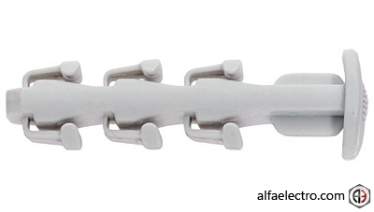 | Дюбель | Для виконання простого і швидкого монтажу кабельних каналів
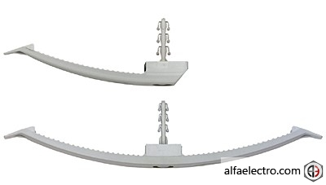 | Зажим для електропроводки | Для швидкого і простого закріплення електричного кабелю. Підходить для закріплення в стелі, стіни і підлоги
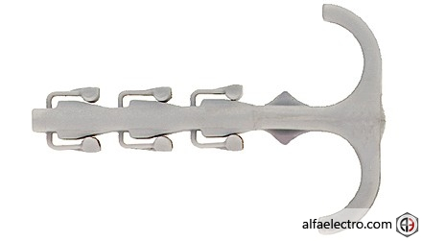 | Скоба подвійна | Для монтажу: електропроводки, кабелів, гнучких і жорстких пластикових трубок ізоляції
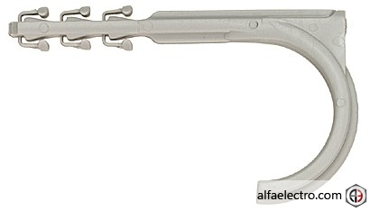 | Скоба | Для монтажу: електропроводки, кабелів, гнучких і жорстких пластикових трубок ізоляції
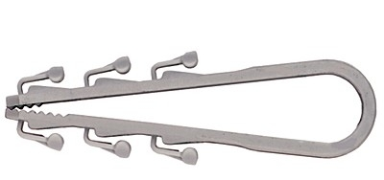 | Петля для монтажу проводів | Для безпосереднього закріплення окремих кабелів і пучків проводів діаметром від 3 до 40 мм.
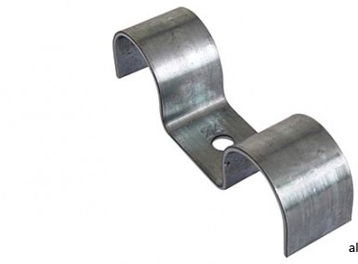 | Зажим металевий подвійний. | Служить для надійного кріплення жорстких і гнучких пластикових труб, сталевих труб і проводів. Призначена для монтажу до всіх будівельних матеріалів за допомогою дюбелів
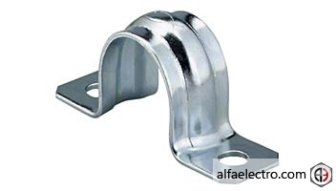 | Зажим металевий, дві точки кріплення. | Для надійного кріплення жорстких і гнучких пластикових труб, сталевих труб і проводів
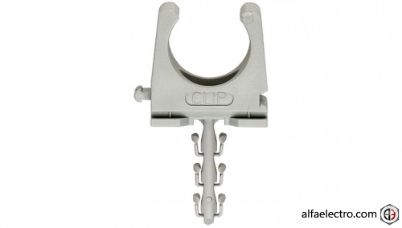 | Кліпса монтажна. | Для простого і швидкого монтажу пластикових ізоляційних труб
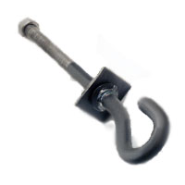 | Крюк монтажний | Для кріплення несучої конструкції відкритої проводки..
Посилання на відео – урок
https://www.youtube.com/watch?v=NAeoyIw0Vak
https://www.youtube.com/watch?v=axoYUEzW1ck
https://www.youtube.com/watch?v=pbS5lwJ68pI

- Закріплення нового матеріалу 13.00-14.30
1. Перерахуйте які кріпильні елементи використовуються під час монтажу освітлювальної електропроводки.
2. На якому з нижче приведених рисунків зображено дюбель?
1. 2.

3.Підпишіть нижче приведені кріпильні матеріали.

Зображення кріпильного пристосування | Назва кріпильного пристосування
 | .

4.Перерахуйте інструмент який використовується під час монтажу кріпильних елементів. (правильна змістовна відповідь 1.4 бала)

5.Заповніть стовбці 2 і 3 нижче наведеної таблиці.
Назва кріпильного пристосування | Призначення кріпильного  пристосування | Спосіб монтажу.  кріпильного  пристосування
1 | 2 | 3
Дюбель

Зажим для електропроводки

Скоба подвійна
Крюк монтажний
Скоба

Домашнє завдання: Зробіть кросворд до теми «Установлювання та закладання деталей кріплення для освітлювальних проводок (гвинти, шурупи, ролики)»

Відповіді надсилати 22.05.2020 з 13.00 -14.30: Viber та Telegram тел: 0679529308

Майстер виробничого навчання: В.І. Карафєтов

